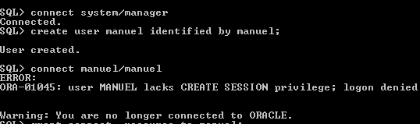
Iniciar sesion

crear usuario

pero no tiene privilegios

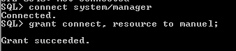
se los damos:

y luego queremos darle permisos desde usuasir para que vea una tabla:

queremos que vea unos datos y no toda la tabla creamos una vista:
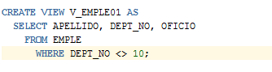

no tenemos permiso para crearla se lo damos desde system:

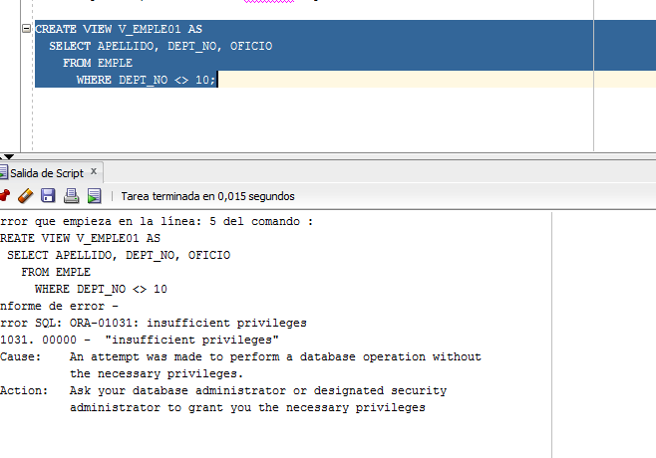
PARA DAR PERMISO A CREAR VISTAS
grant create view to usuarioasir;

